
INSTITUTO FEDERAL DE EDUCAÇÃO, CIÊNCIA E TECNOLOGIA DA PARAÍBA
CAMPUS MONTEIRO
CST EM ANÁLISE E DESENVOLVIMENTO DE SISTEMAS
ELISÂNGELA DE SOUZA SANTOS
WILDE FRANCISCO ARRUDA

RELATÓRIO TÉCNICO DE PROJETO I
INFOSAÚDE: ATENDIMENTO CLÍNICO PARA UNIDADES BÁSICAS DE SAÚDE

USER STORIES

MONTEIRO - PB
2015

Diagramas de Casos de Uso

Visando detalhar as interações dos usuários com as funcionalidades do sistema foram gerados quatro casos de uso: administrador, recepcionista, técnico em enfermagem e um único caso de uso para o corpo clínico, formado pelo médico, enfermeiro e odontólogo.
Na (Figura 1) temos o Administrador interagindo com os CRUD de Corpos Clínico e de Atendimento (Gerenciar Corpo Clínico e Gerenciar Corpo de Atendimento) e Efetuar Login.

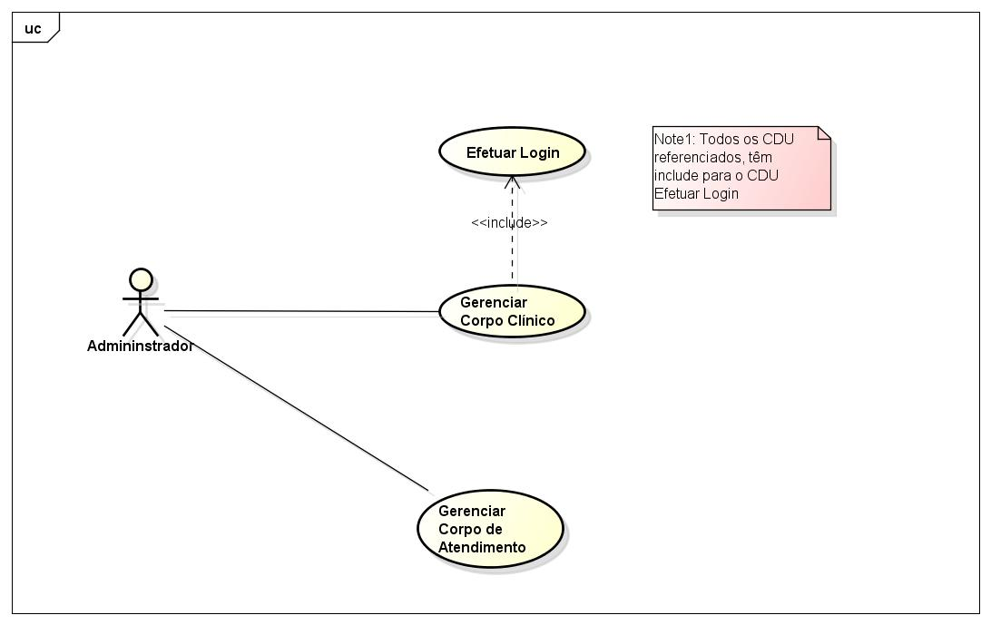Figura 1: Diagrama de Caso de Uso: Administrador

Na (Figura 2) temos o Recepcionista interagindo com os CRUD demarcação de Consulta (Gerenciar Marcação de Consulta) e Efetuar Login.
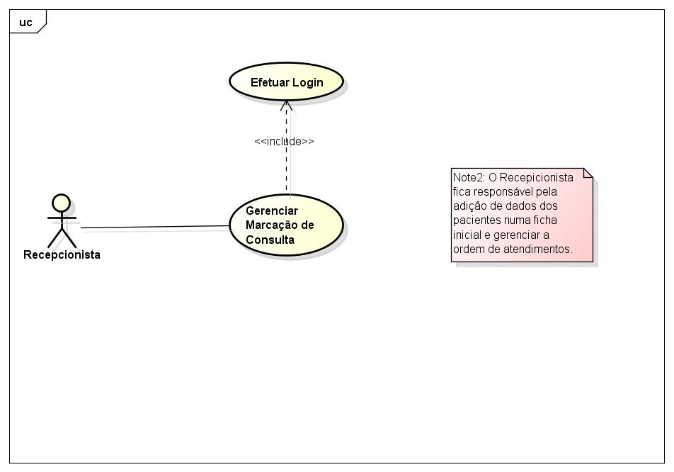Figura 2: Diagrama de Caso de Uso: Recepcionista

Na (Figura 3) temos o Técnico de Enfermagem interagindo com os CRUD de Procedimento e Triagem (Gerenciar Procedimento e Gerenciar Triagem) e Efetuar Login.
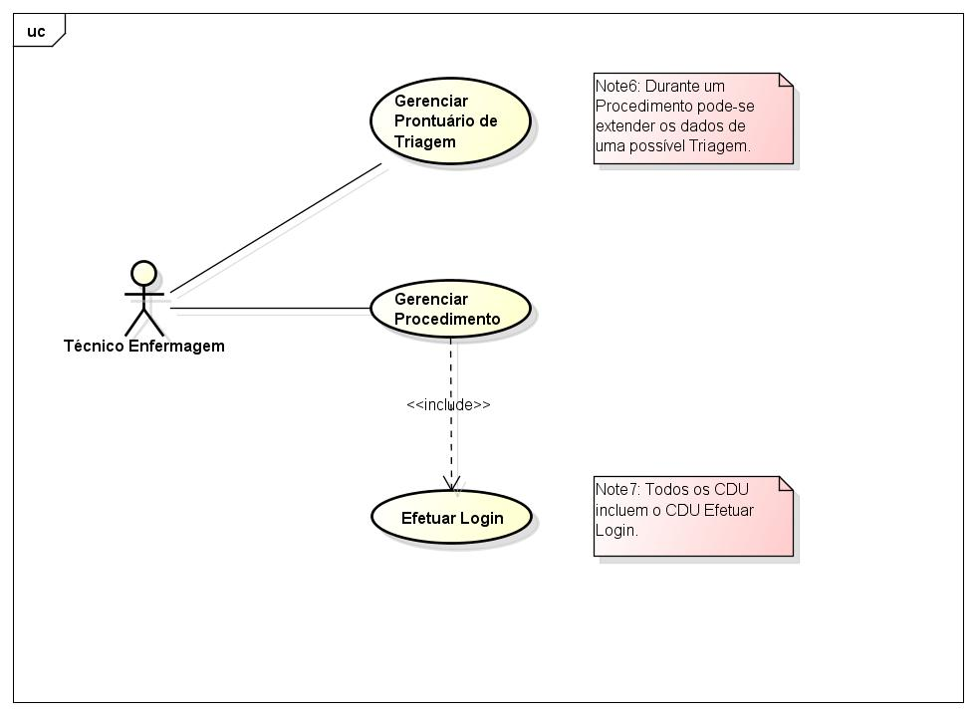Figura 3: Diagrama de Caso de Uso: Técnico em Enfermagem
Na () temos o Médico/Enfermeiro/Odontólogo interagindo com os CRUD de Procedimento e de Consulta (Gerenciar Procedimento e Gerenciar Consulta) e Efetuar Login.
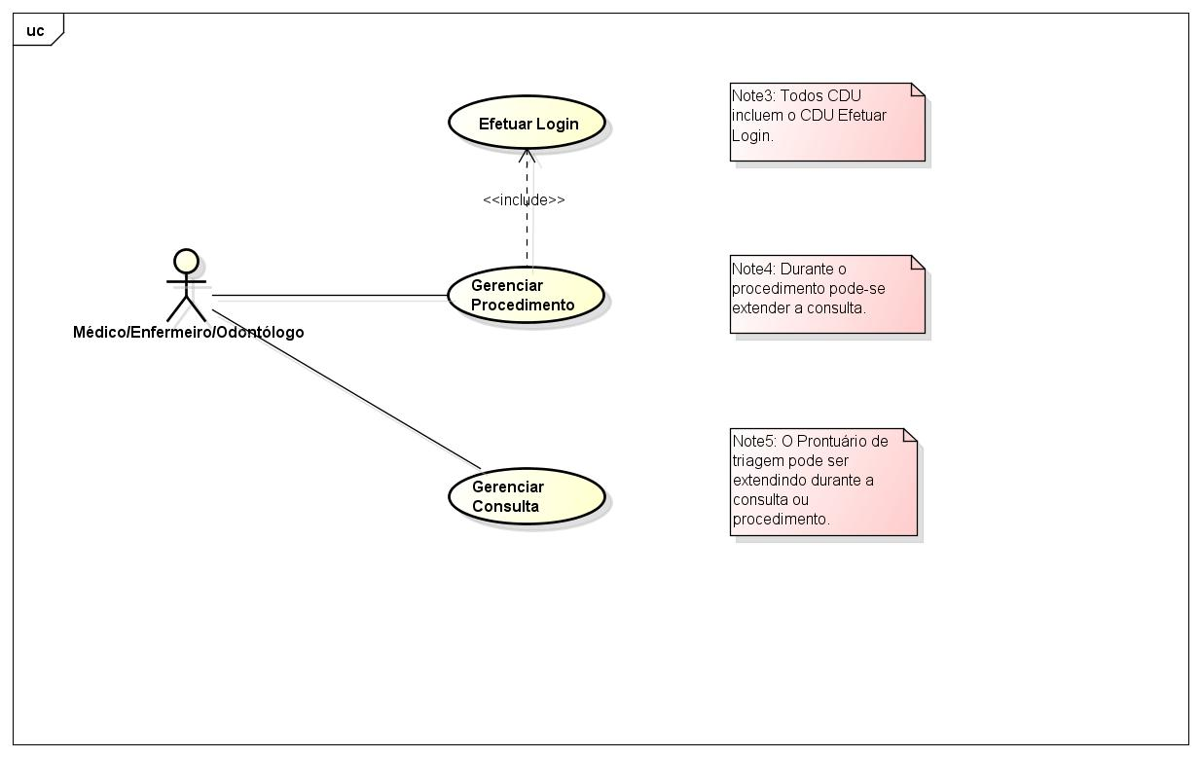Figura 4: Diagrama de Caso de Uso: Corpo Clínico

A seguir temos a descrição detalhada dos casos de uso, contendo os atores que interagem, a prioridade, os requisitos que estão associados, as entradas e pré-condições, saídas e pós-condições e fluxos de eventos (principal e exceção):
Na (Tabela 1) está descrito o caso de uso referente ao cadastro do corpo clínico.
Tabela 1: Descrição do caso de uso 001
[CDU-001]
Nome: | Cadastro do Corpo Clínico
Ator (es): | Administrador
Prioridade: | Essencial
Requisitos associados: | RF009
Entradas e pré-condições: | O usuário deverá estar logado.
Saídas e pós-condições: | O usuário receberá uma mensagem de êxito ou falha na operação.
Fluxos de eventos:
Evento principal: | Após a escolha dos menus correspondentes a novo cadastro de corpo clínico, o usuário preencherá os campos com os dados necessários e o sistema realizará a verificação e adição à base de dados.
Evento de Exceção: | Após a escolha dos menus correspondentes o usuário preenche os campos, mas preenche um campo com um dado inválido, o sistema lança uma exceção retornando uma mensagem com o motivo da mesma para o usuário.
Na (Tabela 2) está contido de forma detalhada o caso de uso referente ao cadastro de corpo de atendimento (recepcionista).
Tabela 2: Descrição do caso de uso 002
[CDU-002]
Nome: | Cadastro do Corpo de Atendimento
Ator (es): | Administrador
Prioridade: | Essencial
Requisitos associados: | RF009
Entradas e pré-condições: | O usuário deverá estar logado.
Saídas e pós-condições: | O usuário receberá uma mensagem de êxito ou falha na operação.
Fluxos de eventos:
Evento principal: | O usuário escolhe os menus correspondentes, após a inserção dos dados nos campos o usuário confirma e requisita que as informações sejam salvas, o sistema insere na base de dados as informações.
Evento de Exceção: | O usuário, posterior à escolha dos menus, deixa de inserir dados num campo obrigatório, o sistema lança uma exceção e retorna uma mensagem para o usuário informando a motivação desta.

Na (Tabela 3) está contido de forma detalhada o caso de uso referente ao login de usuário.
Tabela 3: Descrição do caso de uso 003
[CDU-003]
Nome: | Login de Usuário
Ator (es): | TODOS
Prioridade: | Importante
Requisitos associados: | RF009
Entradas e pré-condições: | A aplicação deve estar iniciada
Saídas e pós-condições: | O usuário recebe uma mensagem de êxito ou falha na operação
Fluxos de eventos:
Evento principal: | O usuário insere dados referentes ao seu usuário e senha de acesso no sistema, o sistema por sua vez consulta a base de dados e habilita as permissões referentes àquele usuário.
Evento de Exceção: | O usuário insere dados de usuário e/ou senha inválidos, o sistema lança uma exceção e retorna um informe ao usuário com o motivo da falha na operação.

Na (Tabela 4) está contido de forma detalhada o caso de uso referente ao cadastro de marcação de consultas.
Tabela 4: Descrição do caso de uso 004
[CDU-004]
Nome: | Cadastro de Marcação de Consultas
Ator (es): | Recepcionista
Prioridade: | Essencial
Requisitos associados: | RF009
Entradas e pré-condições: | O usuário deverá estar logado.
Saídas e pós-condições: | O usuário receberá uma mensagem de êxito ou falha na operação.
Fluxos de eventos:
Evento principal: | O usuário escolhe os menus correspondentes, insere dados nos campos requisitados, o sistema insere os dados na base de dados.
Evento de Exceção: | Posterior as escolhas dos menus, o usuário insere dados inconsistentes, o sistema lança uma exceção e retorna uma mensagem informando ao usuário o motivo da falha na operação.

Na (Tabela 5) está contido de forma detalhada o caso de uso referente ao cadastro de triagem.
Tabela 5: Descrição do caso de uso 005
[CDU-005]
Nome: | Cadastro de Triagem
Ator (es): | Técnico de Enfermagem
Prioridade: | Essencial
Requisitos associados: | RF009, RF010
Entradas e pré-condições: | O usuário deverá estar logado.
Saídas e pós-condições: | O usuário receberá uma mensagem de êxito ou falha na operação.
Fluxos de eventos:
Evento principal: | Após as escolhas dos menus correspondentes, o usuário insere dados referentes às informações requisitadas nos campos e requisita à gravação destes, o sistema verifica e insere os dados na base de dados
Evento de Exceção: | Após habilitados os menus, o usuário deixa o sistema inativo por tempo superior ao timeout (1.800.000 milissegundos), ao inserir ou requisitar a gravação dos dados, o sistema faz logout requisita que o usuário realize login.
Na (Tabela 6) está contido de forma detalhada o caso de uso referente ao cadastro de consultas.
Tabela 6: Descrição do caso de uso 006
[CDU-006]
Nome: | Cadastro de Consultas
Ator (es): | Médico/Odontólogo/Enfermeiro
Prioridade: | Essencial
Requisitos associados: | RF009, RF010, RF011, RF015
Entradas e pré-condições: | O usuário deverá estar logado.
Saídas e pós-condições: | O usuário receberá uma mensagem de êxito ou falha na operação.
Fluxos de eventos:
Evento principal: | Habilitados os menus, o usuário insere os dados nos campos requisitados, posteriormente requisita que estes sejam salvos, o sistema insere estes na base de dados.
Evento de Exceção: | O usuário não insere nenhum dado e requisita que seja salvo na base de dados, o sistema lança uma exceção e informa o usuário o motivo da falha.

Na (Tabela 7) estão descritas as principais ações e respostas esperadas como retorno destas referentes ao cadastro do corpo clínico.
Tabela 7: CDU-001 Cadastro de corpo clínico
CADASTRO DE CORPO CLÍNICO
[CDU-001] - Cadastro do Corpo Clínico
Ações: | Resposta do Sistema:
Usuário preenche todos os campos corretamente. | Sistema exibe mensagem de sucesso.
Usuário deixa de preencher campos obrigatórios. | Sistema exibe mensagem de erro informando que o usuário deve preencher todos os campos obrigatórios e informa quais são.
Usuário preenche dados de um campo que recebe apenas valores únicos com valores duplicados. | Sistema exibe mensagem de erro informado que o dado para o campo já existe.
Usuário preenche todos os campos e cancela a ação. | O sistema habilita a tela home do sistema.
Usuário preenche os campos, mas a conexão com a rede é perdida. | O sistema exibe uma mensagem de conexão perdida e quando percebe a conexão reabilitada retorna o usuário para a tela de login de usuário.

Na (Tabela 8) estão descritas as principais ações e respostas esperadas como retorno destas, referentes ao cadastro do corpo de atendimento.

Tabela 8: CDU-002 Cadastro de corpo de atendimento
CADASTRO DE CORPO DE ATENDIMENTO
[CDU-002] - Cadastro do Corpo de Atendimento
Ações: | Resposta do Sistema:
Usuário preenche todos os campos corretamente. | Sistema exibe mensagem de sucesso.
Usuário deixa de preencher campos obrigatórios. | Sistema exibe mensagem de erro informando que o usuário deve preencher todos os campos obrigatórios e informa quais são.
Usuário preenche dados de um campo que recebe apenas valores únicos com valores duplicados. | Sistema exibe mensagem de erro informado que o dado para o campo já existe.
Usuário preenche todos os campos e cancela a ação. | O sistema habilita a tela home do sistema.
Usuário preenche os campos, mas a conexão com a rede é perdida. | O sistema exibe uma mensagem de conexão perdida e quando percebe a conexão reabilitada retorna o usuário para a tela de login de usuário.

Na (Tabela 9) estão descritas as principais ações e respostas esperadas como retorno destas, referentes ao login de usuário.

Tabela 9: CDU-003 Login de usuário
LOGIN DE USUÁRIO
[CDU-003] – Login de Usuário
Ações: | Resposta do Sistema:
Usuário preenche todos os campos corretamente. | Sistema habilita a tela home do sistema.
Usuário deixa de preencher campos obrigatórios. | Sistema exibe mensagem de erro informando que o usuário deve preencher todos os campos obrigatórios e informa quais são.
Usuário preenche campo (os) com dados inválidos. | Sistema exibe mensagem de erro informado que o usuário ou senha estão incorretos.
Usuário preenche os campos, mas a conexão com a rede é perdida. | O sistema exibe uma mensagem de conexão perdida.

Na (Tabela 10) estão descritas as principais ações e respostas esperadas como retorno destas, referentes ao cadastro de marcação de consultas.

Tabela 10: CDU-004 Cadastro de marcação de consultas
CADASTRO DE MARCAÇÃO DE CONSULTAS
[CDU-004] - Cadastro de Marcação de Consultas
Ações: | Resposta do Sistema:
Usuário preenche todos os campos corretamente. | Sistema exibe mensagem de sucesso.
Usuário deixa de preencher campos obrigatórios. | Sistema exibe mensagem de erro informando que o usuário deve preencher todos os campos obrigatórios e informa quais são.
Usuário preenche dados de um campo que está cadastrado em outra consulta e não pode estar em duas consultas em mesmo dia. | Sistema exibe mensagem de erro informado que o dado para o campo já existe.
Usuário preenche todos os campos e cancela a ação. | O sistema habilita a tela home do sistema.
Usuário preenche os campos, mas a conexão com a rede é perdida. | O sistema exibe uma mensagem de conexão perdida e quando percebe a conexão reabilitada retorna o usuário para a tela de login de usuário.

Na (Tabela 11) estão descritas as principais ações e respostas esperadas como retorno destas, referentes ao cadastro de triagem.

Tabela 11: CDU-005 Cadastro de triagem
CADASTRO DE TRIAGEM
[CDU-005] - Cadastro de Triagem
Ações: | Resposta do Sistema:
Usuário preenche todos os campos corretamente. | Sistema exibe mensagem de sucesso.
Usuário deixa de preencher campos obrigatórios. | Sistema exibe mensagem de erro informando que o usuário deve preencher todos os campos obrigatórios e informa quais são.
Usuário preenche dados de um campo que está cadastrado em outra triagem e não pode estar em duas triagens em mesmo dia. | Sistema exibe mensagem de erro informado que o dado para o campo já existe.
Usuário preenche todos os campos e cancela a ação. | O sistema habilita a tela home do sistema.
Usuário preenche os campos, mas a conexão com a rede é perdida. | O sistema exibe uma mensagem de conexão perdida e quando percebe a conexão reabilitada retorna o usuário para a tela de login de usuário.

Na (Tabela 12) estão descritas as principais ações e respostas esperadas como retorno destas, referentes ao cadastro de consultas.

Tabela 12: CDU-006 cadastro de consultas
CADASTRO DE CONSULTAS
[CDU-006] - Cadastro de Consultas
Ações: | Resposta do Sistema:
Usuário preenche todos os campos corretamente. | Sistema exibe mensagem de sucesso.
Usuário deixa de preencher campos obrigatórios. | Sistema exibe mensagem de erro informando que o usuário deve preencher todos os campos obrigatórios e informa quais são.
Usuário preenche todos os campos e cancela a ação. | O sistema habilita a tela home do sistema.
Usuário preenche os campos, mas a conexão com a rede é perdida. | O sistema exibe uma mensagem de conexão perdida e quando percebe a conexão reabilitada retorna o usuário para a tela de login de usuário.

Na (Tabela 13) estão descritas as principais ações e respostas esperadas como retorno destas, referentes ao cadastro de procedimentos.

Tabela 13: CDU-007 Cadastro de Procedimentos
CADASTRO DE PROCEDIMENTOS
[CDU-007] - Cadastro de Procedimentos
Ações: | Resposta do Sistema:
Usuário preenche todos os campos corretamente. | Sistema exibe mensagem de sucesso.
Usuário deixa de preencher campos obrigatórios. | Sistema exibe mensagem de erro informando que o usuário deve preencher todos os campos obrigatórios e informa quais são.
Usuário preenche dados de um campo que recebe apenas valores únicos com valores duplicados. | Sistema exibe mensagem de erro informado que o dado para o campo já existe.
Usuário preenche todos os campos e cancela a ação. | O sistema habilita a tela home do sistema.
Usuário preenche os campos, mas a conexão com a rede é perdida. | O sistema exibe uma mensagem de conexão perdida e quando percebe a conexão reabilitada retorna o usuário para a tela de login de usuário.

